8 класс. Технология. 30.03.2022

Урок № 37. Тема 3. (8ч.). Технологии обработки пищевых продуктов.

Тема. Значение мяса и субпродуктов в питании человека. Определение свежести мяса и субпродуктов экспресс - методом химического анализа.

Цель урока: Ознакомить обучающихся с технологией первичной обработки мяса, научить определять свежесть мяса органолептическим методом.

Основной учебник для работы: – Технология: 8-9 класс / учебник / Е.С. Глозман, О.А. Кожина, Ю.Л. Хотунцев и др. – М.: Дрофа, 2018-2020.

Задание 1. Изучите теоретический материал: § 27 стр. 150-156.

Задание 2. Выпишите в тетрадь основные понятия и термины:
- мясо животных; механическая обработка мяса: размораживание, обмывание и обсушивание, разделка туши;
- термическое состояние туш: парное, остывшее, охлажденное, замороженное;
- маркировка мяса, клеймо.

Задания для контроля:
Зарисуйте в тетради схему первичной обработки мяса (рис.1.1).
Рисунок 1.1
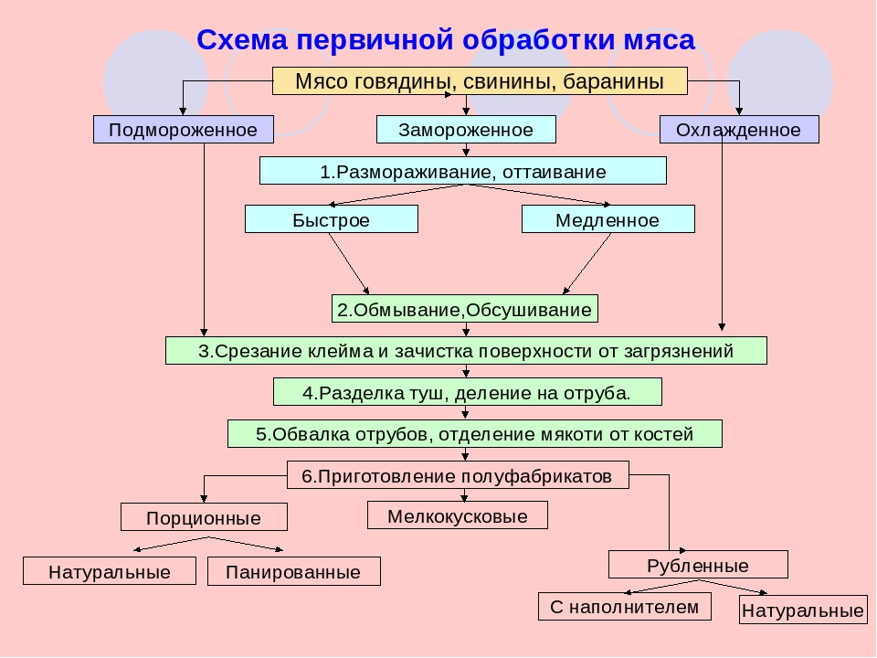

Домашнее задание:
1. Изучите § 27 стр. 150-156.
2. Выполните практическую работу: стр. 155 «Определение свежести мяса органолептическим методом».

Рисунок 1.2.
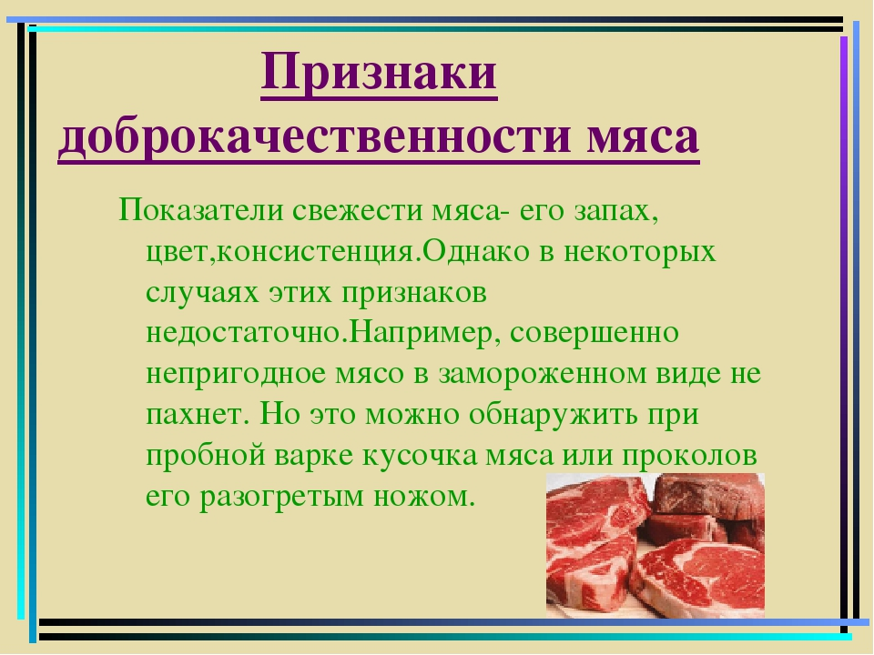

Задание, выполненное в письменном виде, должно быть сфотографировано или отсканировано и отправлено в виде файла. Для обратной связи можно использовать электронную почту anstasiya2015@mail.ru, социальные сети ВК, ОК, мессенджеры WhatsApp и Viber.

